BC/NW 2014 №2 (25):11.3 .

МЕТОДИЧЕСКАЯ И ИНФОРМАЦИОННО-АНАЛИТИЧЕСКАЯ ПОДДЕРЖКА ПРОВЕДЕНИЯ КОНКУРСНОГО ОТБОРА ПО УСТАНОВЛЕНИЮ КЦП ПО ПРОГРАММАМ ПОДГОТОВКИ НАУЧНО-ПЕДАГОГИЧЕСКИХ КАДРОВ ВЫСШЕЙ КВАЛИФИКАЦИИ
Зверев А.Е., Куликова А.В., Мочалова Л.А., Полотнов М.М.
(ФГБОУ ВПО «Национальный исследовательский университет «МЭИ», Москва, Россия)
Высшее образование имеет целью обеспечение подготовки высококвалифицированных кадров по всем основным направлениям общественно полезной деятельности в соответствии с потребностями общества и государства, удовлетворение потребностей личности в интеллектуальном, культурном и нравственном развитии, углублении и расширении образования, научно-педагогической квалификации.
Согласно новшествам 2013 года после вступления в силу Федерального закона «Об образовании в Российской Федерации» аспирантура становится уровнем высшего образования после бакалавриата, специалитета и магистратуры.
Программы аспирантуры (адъюнктуры), ординатуры и ассистентуры-стажировки являются основными институтами подготовки высококвалифицированных кадров, в том числе кадров высшей научной квалификации. Поэтому важнейшей задачей видится грамотное распределение контрольных цифр приёма (далее - КЦП) в аспирантуру для обучения за счет средств федерального бюджета по объёму и структуре подготовки научно-педагогических кадров по соответствующим направлениям подготовки и специальностям научных работников.
В 2013 – 2015 гг. система формирования и распределения КЦП по программам подготовки научно-педагогических кадров в аспирантуре претерпела серьёзные изменения. Распределение КЦП на 2014 и 2015 гг. между организациями высшего образования и научными организациями впервые проходило на конкурсной основе. Теперь все организации, вне зависимости от ведомственной принадлежности и организационно-правовой формы, принимают участие в конкурсе на одинаковых условиях. Начиная с 2014 года при распределение КЦП используется единая унифицированная процедура. В её основу легла математическая модель, основными параметрами которой явились потенциал организации, востребованность той или иной образовательной программы, а также предложения организаций в виде заявок на распределение КЦП в разрезе направлений подготовки высшего образования.
В процедуру распределения КЦП теперь вовлечены федеральные органы исполнительной власти и объединения работодателей – Минтранс России, Минздрав России, Минсельхоз России, Минкультуры России, Минспорта России, ФАНО и другие, – которые определены как центры ответственности по выработке политики в отношении закрепленных за ними направлений подготовки и специальностей высшего образования.
Эффективность управления системой высшего образования в значительной мере зависит от развитого информационно-аналитического обеспечения. Актуальным является разработка методик и процедур, основывающихся на научно-аналитических методах и подходах. Проведение конкурсных процедур, учёт показателей эффективности деятельности организаций в рамках участия в конкурсе, а также непосредственно процедуры и алгоритмы распределения КЦП – всё это потребовало разработки развитой научно-методической и информационно-аналитической поддержки указанных процессов. Встала задача по созданию экспертно-аналитической системы поддержки процессов принятия решений с использованием информационной инфраструктуры, а также проектирование структуры и реализации баз данных.
Общая методика проведения конкурсного отбора и критерии принятия решения об установлении контрольных цифр приема граждан по специальностям и направлениям подготовки для обучения по имеющим государственную аккредитацию образовательным программам высшего образования за счет бюджетных ассигнований федерального бюджета базируется на следующих основных положениях.
Конкурс проводится Минобрнауки России путем распределения и установления контрольных цифр приема по направлениям подготовки высшего образования для подготовки научно-педагогических кадров в аспирантуре (адъюнктуре), ординатуре и ассистентуре-стажировках.
Проведение конкурсного отбора осуществляется созданной Министерством образования и науки Российской Федерации конкурсной комиссией на основании заявок, поданных организациями. Заявка должна содержать предложения по установлению контрольных цифр приема в разрезе направлений, по которым осуществляется подготовка научно-педагогических кадров в данной организации, а также значения показателей деятельности организации, оцениваемых в процессе проведения конкурсного отбора.
Можно отметить следующие факторы, влияющие на установление КЦП:
- КЦП только по аккредитованным направлениям подготовки (специальностям);
- потенциал вуза, рассчитанный на основе утвержденных показателей оценки эффективности деятельности;
- научная деятельность (объемы финансирования научной работы, публикации и цитируемость работ) и др.
Критерием принятия решения об установлении контрольных цифр приема по образовательным программам подготовки научно-педагогических кадров в аспирантуре является показатель потенциала организации. Контрольные цифры приема граждан по каждому направлению подготовки организации устанавливаются в объеме, не превышающем предложений по установлению контрольных цифр приема, указанных в заявке организации.
Значение показателя потенциала организации рассчитывается исходя из целого ряда показателей, характеризующих эффективность её деятельности, а также показателей эффективности реализуемых программ и направлений подготовки научно-педагогических кадров в аспирантуре в данной организации.
Каждый отдельный показатель имеет свои пределы изменения величины и единицу измерения в соответствии с отражаемой им характеристикой. Его получение решает проблему сравнения нескольких объектов, но только по этому показателю. В данном же случае речь идёт о сравнении по целому набору различных показателей, выявлению единого показателя (потенциала образовательной организации). Для того, чтобы сравнивать объекты по ряду показателей одновременно, сравниваемые числа должны быть безразмерными. Для этого показатели следует привести к одной шкале так, чтобы начала и концы двух шкал совпадали, т.e. выполнить нормировку показателей. После этого мы можем сравнивать разнообразные показатели, полученные различными методиками. Таким образом, для того, чтобы рассчитать итоговый потенциал образовательной организации, необходимо приведение всех рассматриваемых показателей к единой шкале, осуществление нормировки значений по каждому показателю.
На основании вышеописанной концепции была выработана методика нормировки с целью учёта различных показателей эффективности в рамках единого показателя потенциала образовательной организации. Все показатели деятельности организации, показатели, характеризующие реализуемые организациями образовательные программы, нормируются в следующем порядке:
Нормировка значений по каждому показателю деятельности образовательной организации I осуществляется посредством рейтингования образовательных организаций. Рейтинг по каждому показателю деятельности строится из уникальных значений соответствующего показателя из полного набора данных по указанному показателю для всех образовательных организаций, принимающих участие в расчете показателя потенциала образовательной организации. Позиция образовательной организации в рейтинге l (начиная с первой) определяется в порядке убывания показателя деятельности образовательной организации , содержащего только уникальные значения этого показателя.
Для каждого показателя определяется его интегральное значение как сумма значений показателей всех образовательных организаций по следующей формуле:
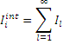
Далее, образовательные организации в зависимости от рейтинга каждого показателя разбиваются на группы. Для каждой группы осуществляется распределение некоторой определённой доли суммарного интегрального значения показателя пропорционально месту образовательной организации в рейтинге l по данному показателю. Коэффициенты линейного преобразования выбираются из условия непрерывности полученной линии распределения. При этом значение показателя для организации (-ий), занимающей(-их) первую позицию в рейтинге, принимается равным 100; значение показателя для образовательной(-ых) организации(-ий), занимающей(-их) последнюю позицию в рейтинге, приравнивается к нулю.
Объем контрольных цифр приема по направлению подготовки для организации, участвующей в конкурсе, рассчитывается исходя из некоторой функциональной зависимости , где:
КЦП – объем контрольных цифр приема по направлению подготовки для организации, участвующей в конкурсе;
Z – объем предложений по установлению контрольных цифр приема
по соответствующему направлению подготовки в заявке организации;
PPV – потенциал образовательной организации по соответствующему направлению подготовки;
b – коэффициент, который определяется из условия . Для , рассчитанное значение КЦП округляется до ближайшего целого. Суммирование КЦП проводится по всем образовательным организациям, подавшим заявку на участие в конкурсе по данному направлению подготовки;
Q – объем контрольных цифр приема по соответствующему направлению подготовки, распределяемый в ходе проведения конкурса.
Таким образом, задача распределения КЦП в рамках одного направления подготовки сводится к решению следующей задачи целочисленной оптимизации:
, при выполнении ограничения: .
Здесь k – количество организаций, подавших заявку на участие в конкурсе по данному направлению.
Критерием принятия решения об установлении контрольных цифр приема по программам подготовки научно-педагогических кадров в ординатуре и ассистентуре-стажировках является экспертная оценка потенциала образовательной организации по 100-балльной шкале.
Сбор, агрегация и хранение конкурсной информации, а также реализация на основе этой информации разработанных методов и алгоритмов распределения контрольных цифр приёма по программам подготовки научно-педагогических кадров высшей квалификации, прежде всего, потребовали проектирования структуры базы данных с её последующей физической реализацией.
База данных для хранения конкурсной информации по распределению контрольных цифр приёма информации спроектирована для функционирования под управлением свободной реляционной СУБД MySQL 5.5.
Разработанная база данных предусматривает возможность хранения полного объёма конкурсной информации, включая результаты её обработки, сгруппированных в таблицы таким образом, чтобы обеспечить оптимальную производительность при последующей выборке и агрегировании данных программными средствами web-сервисов для получения аналитических отчетов в любых заданных информационных разрезах.
Для оптимизации процессов на всех этапах проведения конкурсного отбора по установлению КЦП по программе подготовки научно-педагогических кадров в аспирантуре потребовалась разработка концепции и архитектуры информационно-аналитической системы, автоматизирующей обработку конкурсной информации и обеспечивающей оперативную поддержку процессов принятия управленческих решений с её последующей программной реализацией. ИАС была спроектирована и реализована на основе функционирующей базы данных проекта, современных web-технологий и технологий оперативной аналитической обработки данных. В её составе можно выделить следующие основные функции:
- программная реализация вышеописанных механизмов распределения КЦП;
- доступ к текущей конкурсной информации в разрезе уже готовых установленных форм отчетов;
- формирование отчётов и справок в любых информационных разрезах, задаваемых и настраиваемых пользователем;
- оперативное редактирование данных;
- загрузка информации из внешних источников;
- выгрузка информации для дальнейшей обработки и использования внешними источниками;
- разграничение прав доступа для различных категорий пользователей.
Таким образом, ИАС предоставляет оперативный дистанционный доступ к данным уполномоченным категориям пользователей с возможностью получения информации в любых задаваемых и настраиваемых информационных разрезах, позволяет производить автоматизированную обработку информации по распределению КЦП. Причем все перечисленные возможности по работе с информацией доступны пользователям без услуг программистов. Доступ к функциям ИАС осуществляется через интерфейс специализированного Интернет-сайта (Рис. 1).
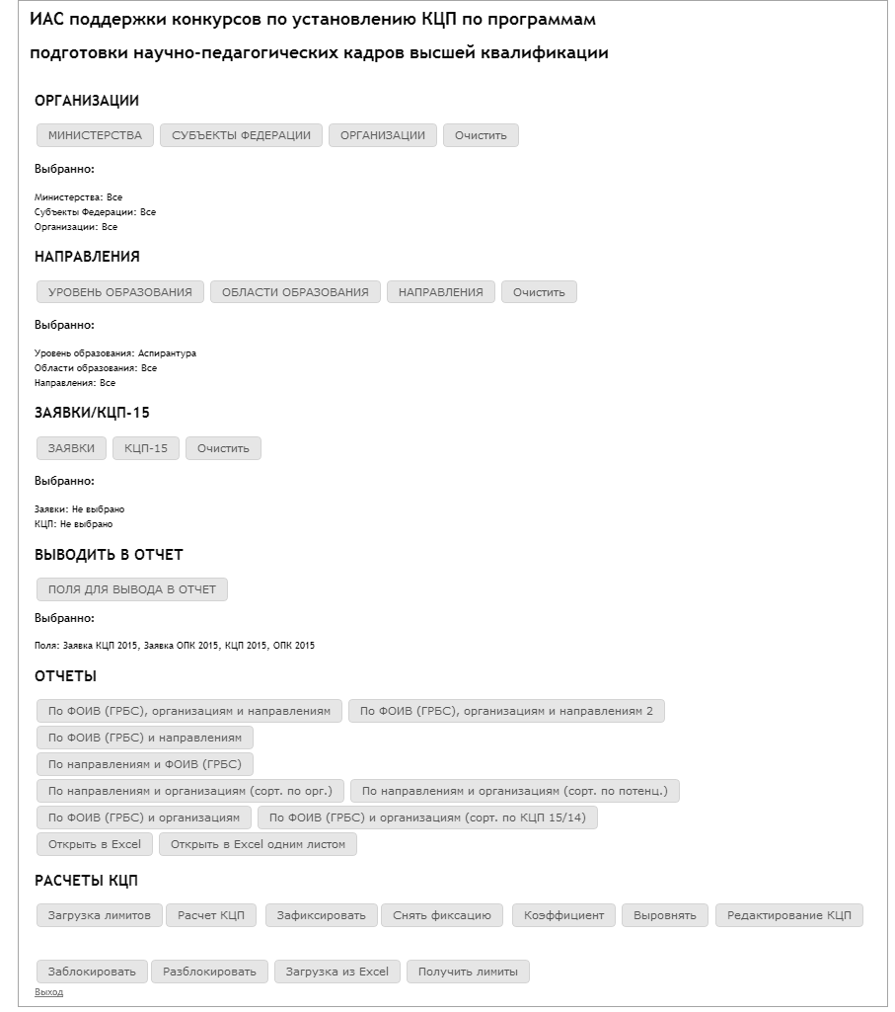
Рис.1. Интерфейс ИАС поддержки конкурсов по установлению КЦП по программам подготовки научно-педагогических кадров высшей квалификации.
Обработка и объединение информации достигается применением инструментов извлечения, преобразования и загрузки данных.
Используемые технологии оперативной обработки данных и ориентация на её web-представление открывают Windows-, Excel- и web-пользователям удобный доступ к представленной на их деловом языке многомерной информации, предназначенной для просмотра, формирования отчетов и проведения анализа. Инструменты ИАС, позволяющие в режиме реального времени получать и конструировать отчёты в различных информационных разрезах, дают возможность исследовать данные под разными углами зрения, обеспечивая многомерный анализ данных, что, несомненно, способствует выработке эффективных и оперативных управленческих решений в рамках конкурса на распределение КЦП по программе подготовки научно-педагогических кадров в аспирантуре, ординатуре и ассистентуре-стажировках.
Разработанные методы и алгоритмы были внедрены и успешно использованы на соответствующих этапах конкурсных процедур по распределению КЦП в аспирантуру (адъюнктуру), ординатуру и ассистентуру-стажировку, проводимых Минобрнауки России в 2013 и 2014 годах.
Реализация и внедрение ИАС, по сути, представляющей собой адаптивную систему информационных сервисов в технологической среде экспертно-аналитической системы, позволило создать единое информационное пространство для автоматизированного решения сложных математических и аналитических задач распределения контрольных цифр приёма в аспирантуру, и оперативного мониторинга результатов на всех этапах проведения конкурса, что в значительной послужило основой для принятия эффективных управленческих решений, направленных на реализацию стратегии развития системы высшего образования.
Литература
- Мосичева И.А., Мочалова Л.А., Полотнов М.М., Фомин К.В. Информационно-аналитическая система по функционированию сети аспирантур и докторантур в системе Минобрнауки России - Тр. XXI межд. конф. «Информационные средства и технологии», 19-21 ноября 2013г., в 3-х томах. Т.2. –М.: Изд. дом МЭИ 2018, с.129-134.
- Федеральный закон об образовании в Российской Федерации от 21 декабря 2012 года.

